**MINISTERUL EDUCAȚIEI, CULTURII ȘI CERCETĂRII AL REPUBLICII MOLDOVA**

**UNIVERSITATEA LIBERĂ INTERNAȚIONALĂ DIN MOLDOVA**

**FACULTATEA „INFORMATICĂ, INGINERIE ȘI DESIGN”**

**CATEDRA „TEHNOLOGII INFORMAȚIONALE”**

**Disciplina:** **Administrarea rețelelor de calculatoare**

**Лабораторная 4**

**Тема: Списки управления доступом ACL**

A efectuat: Ursulenco Nichita

Grupa:I-TI-201-21(TIR36)

A verificat: Morari Victor

**Chișinău, 2023**

Проверяем свою сеть с помощью команды ping и, в частности, что мы можете пинговать интерфейс Ethernet0 (24.17.2.2) маршрутизатора 2 из маршрутизатора 4

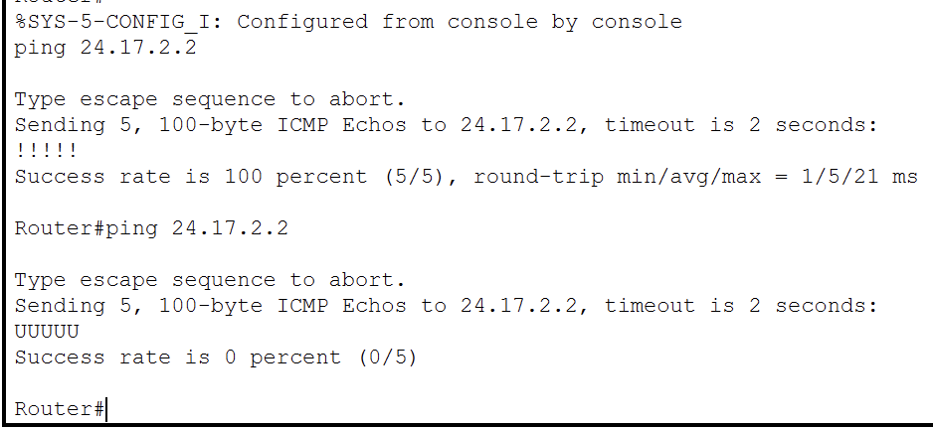

Команда “show access-lists” покажет нам содержимое созданного списка доступа.

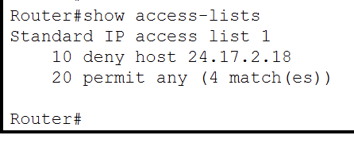

Проверяем связь между 3 и 2 маршрутизаторами и между 4 и 2.

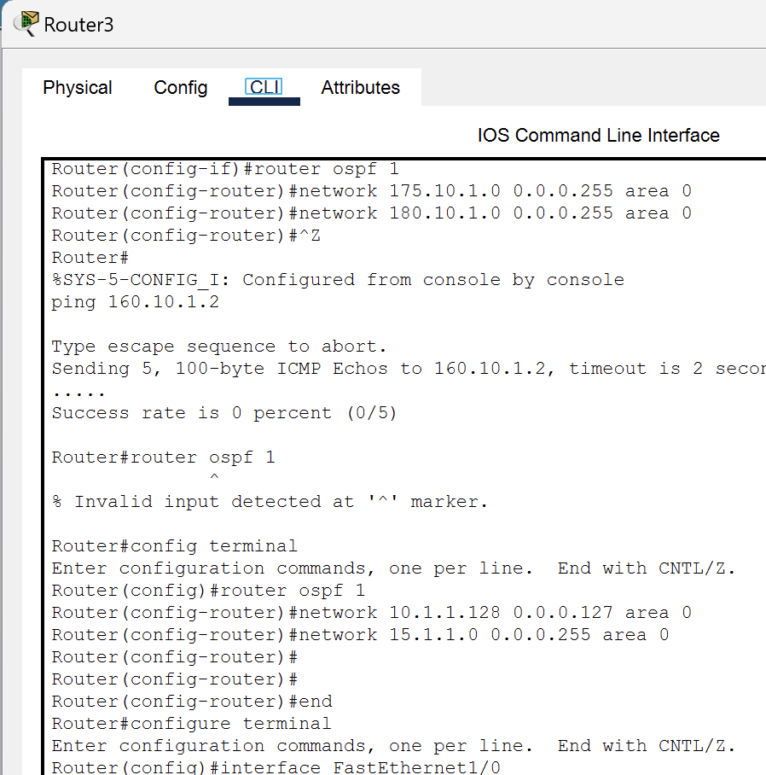

Создадим список доступа из теоретической части

